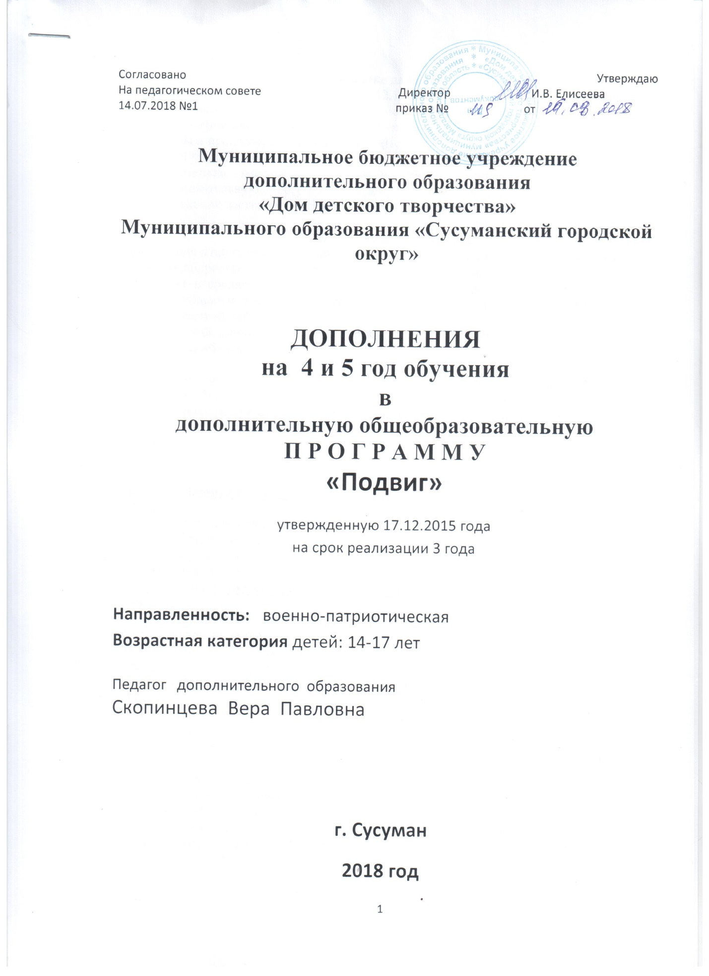
Согласовано | Утверждаю
На педагогическом совете | Директор И.В. Елисеева
31.08.2018 № 1 | приказ № 127 от 31.08.2018

Муниципальное бюджетное учреждение
дополнительного образования
«Дом детского творчества»
Муниципального образования «Сусуманский городской округ»

ДОПОЛНЕНИЯ
на 4 и 5 год обучения
в

дополнительную общеобразовательную

П Р О Г Р А М М У
«Подвиг»
утвержденную 17.12.2015 года
на срок реализации 3 года

Направленность: военно-патриотическая
Возрастная категория детей: 14-17 лет

Педагог дополнительного образования
Скопинцева Вера Павловна

г. Сусуман
2018 год

Обоснование для дополнений
Программа « Подвиг» утвержденная 12.12.2015 года рассчитана на срок реализации 3 года и предназначена для детей от 7 до 14 лет . С течением времени сложилась ситуация, когда воспитанники освоив 3х летний курс дополнительной общеобразовательной программы и продолжают посещать клуб «Подвиг», и уже не могут быть зачислены вновь на первый год обучения, в том числе и по возрасту. В целях дальнейшего обучения таких детей возникла необходимость для разработки дополнений в дополнительную общеобразовательную программу «Подвиг» на 4 и 5 год обучения, как в части содержательной части так и учебно- тематического планирования.

Пояснительная записка
Дополнения в программу « Подвиг» включают учебно-тематические планы на 4 и 5й год обучения подростков от 14 до 18 Объем часов в учебном году для одной группы составляет в среднем 315 часов и зависит от количества рабочих дней в году, без учета выходных и праздничных дней, официально установленных Правительством РФ, а также от часовой нагрузки педагога.
Реализация данной программы позволит сформировать готовность подростков 15-17 лет к службе в вооруженных силах РФ .
Ведение образовательной деятельности
Образовательная составляющая программы основана на получении практических навыков, необходимых для подготовки к службе в вооруженных силах РФ, достижения результативности участия в соревнованиях по военно-прикладным видам спорта, совершенствованию навыков, полученных в результате освоения 3х летнего курса программы.

Содержание программы
Раздел 1. Вооруженные силы РФ
Темы:
- Виды вооруженных сил России, их назначение и состав.
- Задачи военной службы.
- Задачи допризывной подготовки.
- Воинские звания в Российской Армии.
Раздел 2. Воинские уставы вооруженных сил РФ
Темы:
- Значение военной присяги военнослужащих вооруженных сил России.
- Дисциплинарный устав,
- Устав внутренней службы,
- Права и обязанности рядового солдата.
Раздел 3. Армейский быт, Адаптация к службе в армии
Темы:
- Армейский быт.
- Режим дня солдат.
- Караульная служба.
- Воинская дисциплина.
- Школа молодого бойца.
- Физические и психологические нагрузки, влияющие на военнослужащего.
- Воинская субординация
- Факторы, влияющие на успешность прохождения военной службы
Раздел 4. Тактическая подготовка.
Темы:
- Боевые действия.
- Действия солдата в бою.
- Действия солдата в разведке.
- Походное снаряжение солдата.
- Тактика ведения боя.
- Оборонительные сооружения.
- Боевая техника , боевые снаряды.
Раздел 5. Огневая подготовка
Темы:
- Разборка и сборка пистолета. тренировки
- Разборка и сборка автомата тренировки.
- Стрельба из пневматической винтовки .
- Виды ручных гранат, устройство. Метание макетов.
Раздел 6. Строевая подготовка.
Темы:
- Строй и его элементы.
- Строевая стойка с оружием и без оружия.
- Строевой шаг. Маршировка. Отработка строевого шага
- Отработка выполнения команд "Становись", "Равняйсь!", "Смирно!", "Вольно!", «Разойдись»
- Повороты на месте и в движении. Выход из строя и возвращение в строй.
- Повороты и движение с оружием.
- Перестроение из одношеренгового строя в двухшеренговый и обратно.
- Рапорт начальнику

Раздел 7. Общефизическая подготовка
Темы:
- Упражнения на выносливость и силу, упражнения на быстроту реакции
- Командные игры
- Военно-прикладные виды спорта
- Выполнение нормативов по военно – прикладным видам спорта
УЧЕБНЫЙ ПЛАН ЗАНЯТИЙ
4 год обучения
№ п\п | НАИМЕНОВАНИЕ ТЕМЫ | ВСЕГО ЧАСОВ | ТЕОРИЯ | ПРАКТИКА
1 | Вооруженные силы РФ | 24 | 12 | 12
3 | Воинские уставы | 24 | 12 | 12
4 | Армейский быт. Адаптация к военной службе | 36 | 6 | 30
5 | Тактическая подготовка | 48 | 15 | 33
6 | Строевая подготовка | 48 |  | 56
7 | Огневая подготовка | 48 |  | 48
8 | Общефизическая подготовка | 75 |  | 75
9 | Зарница. Реконструкция военных событий | 12 |  | 12
 | ИТОГО | 315 | 45 | 270

УЧЕБНЫЙ ПЛАН ЗАНЯТИЙ
5й год обучения

№ п\п | НАИМЕНОВАНИЕ ТЕМЫ | ВСЕГО ЧАСОВ | ТЕОРИЯ | ПРАКТИКА
1 | Вооруженные силы РФ | 18 | 9 | 9
3 | Воинские уставы | 24 | 12 | 12
4 | Армейский быт. Адаптация к военной службе | 24 | 3 | 21
5 | Тактическая подготовка | 48 | 15 | 33
6 | Строевая подготовка | 68 |  | 68
7 | Огневая подготовка | 48 |  | 48
8 | Общефизическая подготовка | 65 |  | 65
9 | Военные сборы. Реконструкция военных событий | 20 |  | 20
 | ИТОГО | 315 | 39 | 276

Воспитательная работа
Особая роль в программе отводится воспитательной работе. Главным направлением является создание и укрепление коллектива посредством проведения общих занятий, организация походов, круглых столов, бесед, встреч с выпускниками, участниками боевых действий в горячих точках, организация праздников в честь Дня призывника, памятных дат, связанных с битвами в период ВОВ. Акцент в воспитательной работе делается на взаимоотношения внутри коллектива субординацию.
Работа с родителями
Дополнения в программу предусматривают тесную связи с родителями допризывников. Согласование вопросов об участии в выездных соревнованиях. Организации досуга и отвлечение от пагубных привычек. В рамках работы предполагается привлечение родителей к организации игры зарница, военных сборов .
Ожидаемые результаты от реализации программы
Формирование у воспитанников устойчивого понимания необходимости службы в вооруженных силах РФ ,укрепление физического здоровья. Получение навыков ведения боя, строевой и огневой подготовки.

Используемая литература
Сборник нормативно – правовых документов и материалов по патриотическому воспитанию и подготовке обучающихся к военной службе. Мнемозина. Москва. 2000.
Психология современного подростка « Педагогика» Москва 1987.
Ю.А. Науменко Начальная военная подготовка «Просвещение» Москва 1985.

